§ 57. Расцвет империи во II (2-м) веке н. э.

1. Отказ от использования рабов в сельском хозяйстве. Во времена империи стало больше крупных имений в Италии и провинциях. Богачам принадлежали огромные земельные владения, в каждом из которых трудилось несколько сотен рабов. Большинство из них работало плохо, из-под палки. Но уследить за ними было трудно, а увеличение числа надсмотрщиков и охраны стоило дорого. Тогда наиболее дальновидные землевладельцы разделили свои имения на отдельные участки и раздали их для обработки свободным беднякам. За пользование полученным участком полагалось отдавать часть урожая (обычно одну треть). Земледельцы, бравшие землю для обработки на несколько лет, назывались «колоны».

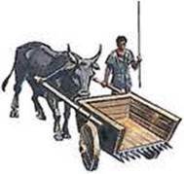

Жатка для уборки зерновых. Реконструкция.

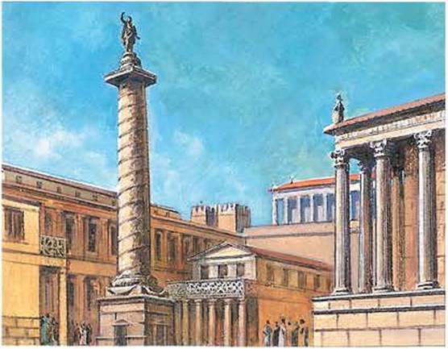

Так мог выглядеть Форум Траяна в древности.

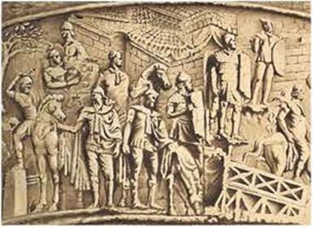

Рельеф с колонны Траяна.

Колоны были заинтересованы в том, чтобы вырастить хороший урожай. Многие владельцы имений стали и рабам давать участки земли, рабочий скот и орудия труда. Такие рабы строили себе на участке хижину и заводили семью. «Рабы с хижинами» платили господину, как и колоны, лишь часть урожая, оставляя себе всё остальное. Если «рабов с хижинами» продавали, то только вместе с участками, которые они обрабатывали.

2. Правление Траяна (98—117 годы н. э.). Римляне называли Траяна лучшим из императоров. Траян любил говорить: «Я хочу быть таким императором, какого сам бы желал себе, если бы был подданным». При нём прекратились казни по ложным доносам. Римляне хорошо помнили, как в недавние времена дурные люди становились доносчиками. Из корысти или зависти они губили ни в чём не повинных людей. Достаточно было намекнуть императору, что любимый солдатами полководец может поднять мятеж, и того лишали жизни.

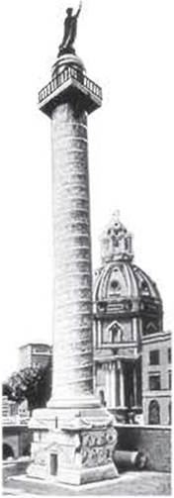

Вид в наши дни на колонну Траяна в Риме.

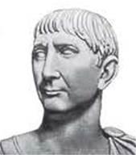

Император Траян. Голова древнеримской статуи.

Доносчикам доставалась часть имущества казнённого. Они быстро продвигались по службе, становились консулами и сенаторами. Рабы же доносили на своих господ, желая получить от императора свободу.

Траян приказал схватить известных всему Риму доносчиков, посадить их на наскоро сколоченные корабли. Эти суда вывели в открытое море и предоставили волнам и ветру.

При Траяне перестали преследовать за неосторожное слово или обидную для императора шутку. Живший в то время историк Тацит писал «о годах редкого счастья, когда каждый может думать, что хочет, и говорить, что думает».

Траян был выдающимся полководцем. При нём были сделаны последние в истории Рима завоевания. Траян подчинил племена даков, живших по левому берегу реки Дунай. Затем он двинул войска на Восток против Парфянского царства. Римлянам удалось захватить всё Междуречье, вплоть до Персидского залива. Но вскоре в тылу римских войск восстали покорённые народы. Траян вынужден был повернуть назад, на обратном пути он заболел и умер. Правившие после его смерти императоры отказались от дальнейших завоеваний. Римская империя перешла к обороне своих границ.

Разрушение Иерусалима (70 год н. э.)

В конце правления Нерона в Палестине вспыхнуло восстание против римского владычества. Римляне бросили на его подавление огромную армию. Еврейские повстанцы укрылись за стенами Иерусалима. Римляне окружили город. Несмотря на начавшийся голод, осаждённые упорно оборонялись, устраивали вылазки. Наконец римляне под командованием полководца Тита ворвались в город. Жители Иерусалима продолжали сопротивляться, особенно упорно защищали они главную еврейскую святыню — храм Бога Яхве. Тогда римляне подожгли храм... Воины стали грабить город, убивая всех подряд. По приказу Тита римляне сровняли с землёй Иерусалим вместе с храмом Яхве. От него осталась лишь одна стена (её называют Стеной Плача). Тысячи евреев были проданы в рабство и сосланы в разные уголки империи.

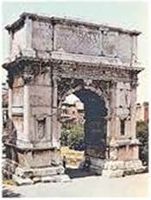

Триумфальная арка императора Тита в Риме.

3. Римляне строили на века. В провинциях они основали много городов (например, города, позднее названные Париж, Лондон, Вена, Кёльн). Для снабжения водой Рима и других городов строили водопроводы. В горах разыскивали источники, укладывали трубы, по которым вода текла под небольшим уклоном. Для перевода труб через низины и реки возводили мосты со многими полукруглыми арками.

Римляне изобрели бетон. При сооружении здания выкладывали на небольшом расстоянии друг от друга две тонкие стенки из кирпича или камня. Пространство между ними заполняли бетоном: смесью мелких камешков и песка с раствором извести. Через некоторое время бетон затвердевал и получалась прочная стена. Применение бетона позволяло строить быстро и дёшево. В городах империи возводились амфитеатры, театры, храмы, портики, бани. В память об одержанных победах воздвигали колонны и триумфальные арки.

В Риме по приказу Траяна перестроили одну из площадей, получившую название Форум Траяна. В центре этой красивой площади находилась колонна, поставленная в честь побед императора над даками.

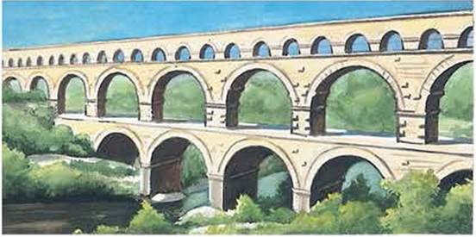

Римский арочный мост в Галлии (нынешней Франции).

Сверху донизу её покрывают рельефы, изображающие военные сцены. Колонна Траяна и поныне украшает город Рим.